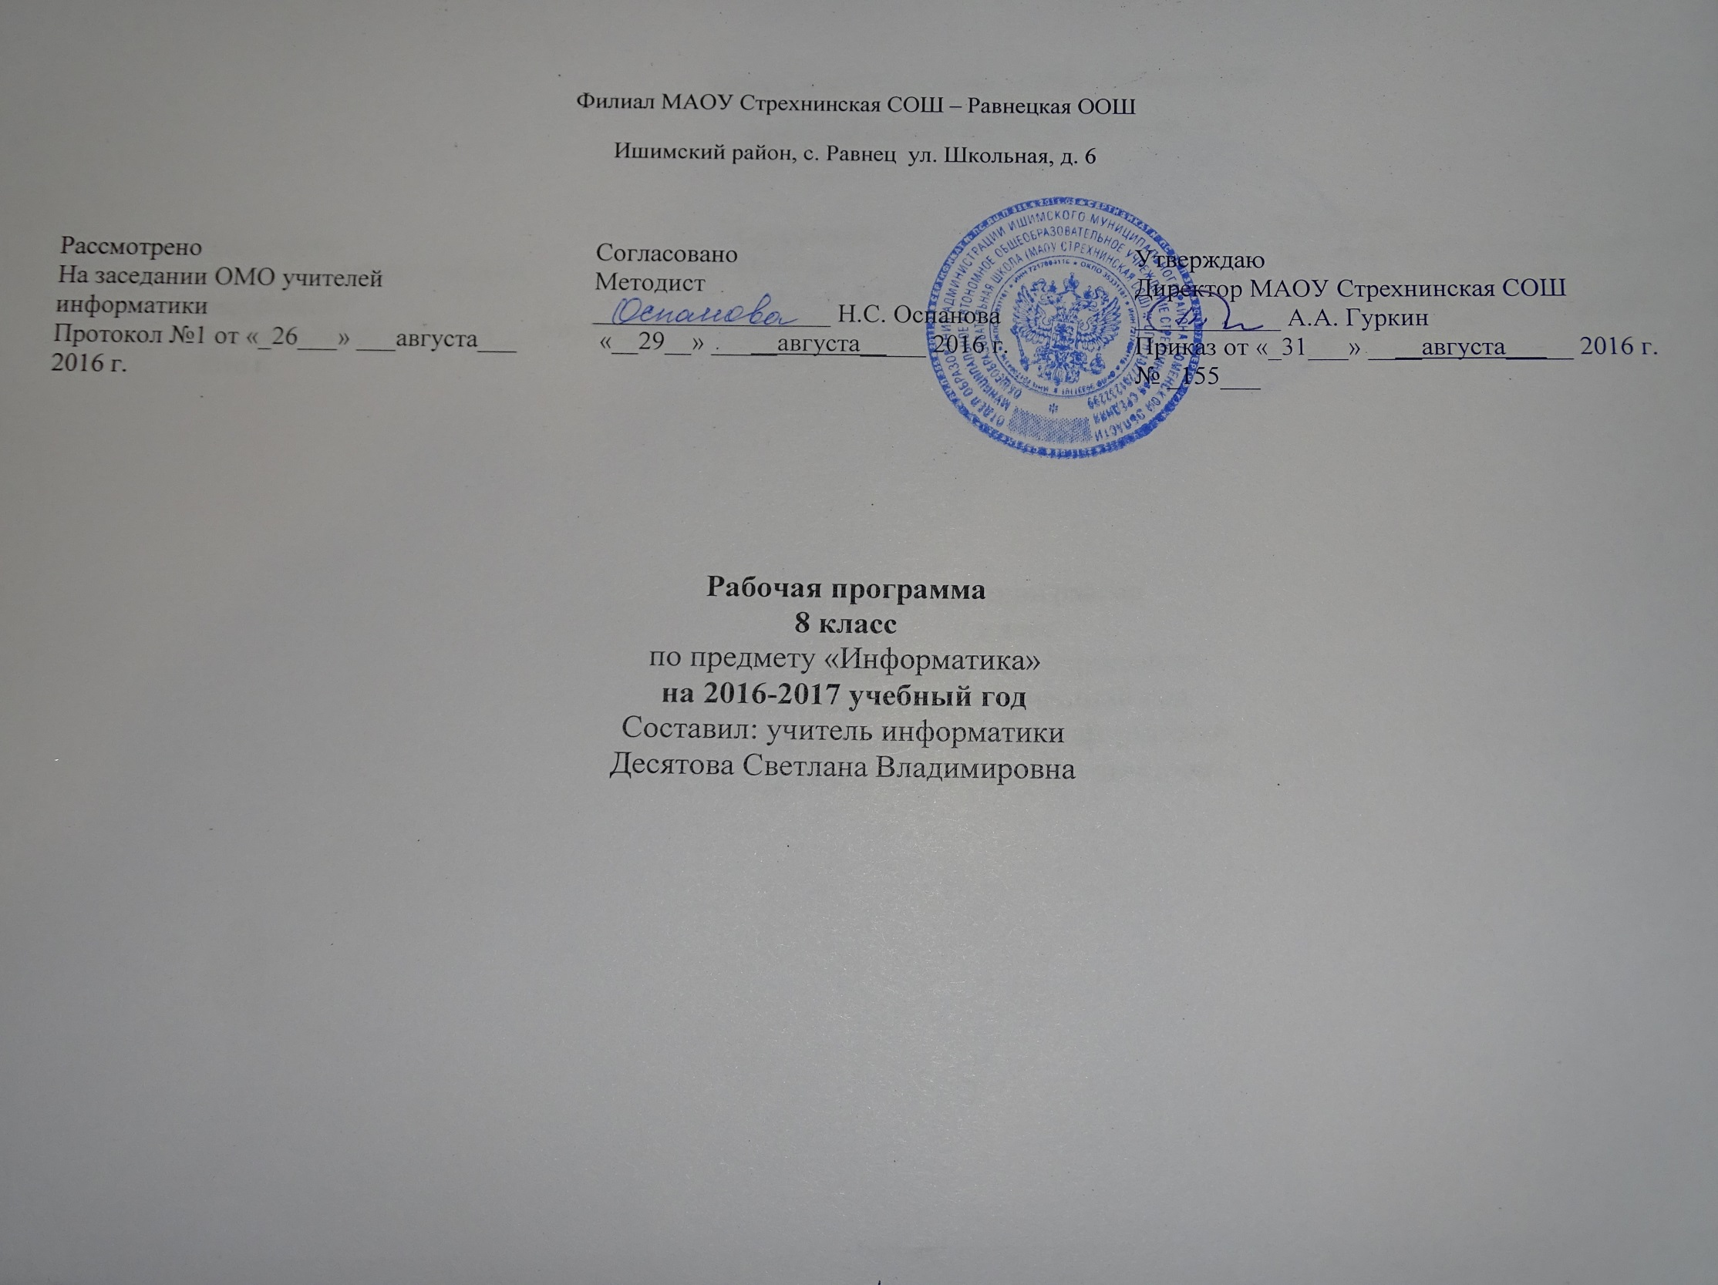Пояснительная записка
Настоящая программа составлена в соответствии с федеральным компонентом государственных образовательных стандартов основного общего образования по информатике (Приказ Министерства образования РФ от 05.03.2004 года №1089) и «Примерной программы основного общего образования по информатике и ИКТ (утверждена приказом Минобразования России от 09.03.04. № 1312). Угриновича Н.Д.
Общая характеристика учебного предмета.
Информатика – это наука о закономерностях протекания информационных процессов в системах различной природы, о методах, средствах и технологиях автоматизации информационных процессов. Она способствует формированию современного научного мировоззрения, развитию интеллектуальных способностей и познавательных интересов школьников; освоение базирующихся на этой науке информационных технологий необходимых школьникам, как в самом образовательном процессе, так и в их повседневной и будущей жизни.
Приоритетными объектами изучения в курсе информатики основной школы выступают информационные процессы и информационные технологии. Теоретическая часть курса строится на основе раскрытия содержания информационной технологии решения задачи, через такие обобщающие понятия как: информационный процесс, информационная модель и информационные основы управления.
Практическая же часть курса направлена на освоение школьниками навыков использования средств информационных технологий, являющееся значимым не только для формирования функциональной грамотности, социализации школьников, последующей деятельности выпускников, но и для повышения эффективности освоения других учебных предметов.
Курс нацелен на формирование умений фиксировать информацию об окружающем мире; искать, анализировать, критически оценивать, отбирать информацию; организовывать информацию; передавать информацию; проектировать объекты и процессы, планировать свои действия; создавать, реализовывать и корректировать планы.

Место предмета в учебном плане

Как самостоятельный учебный предмет федерального компонента государственного стандарта общего образования "Информатика и ИКТ" представлена с 8 класса по 1 часу в неделю, и в 9 классе - по 2 часа в неделю. Всего за 2 года обучения в основной школе - 102 часа.
Согласно учебного плана Равнецкой ООШ на изучение информатики в 8 классе отводится 34 часа(1 час в неделю).

Изучение информатики и информационных технологий в основной школе направлено на достижение следующих целей:

- освоение знаний, составляющих основу научных представлений об информации, информационных процессах, системах, технологиях и моделях;
- овладение умениями работать с различными видами информации с помощью компьютера и других средств информационных и коммуникационных технологий (ИКТ), организовывать собственную информационную деятельность и планировать ее результаты;
- развитие познавательных интересов, интеллектуальных и творческих способностей средствами ИКТ;
- воспитание ответственного отношения к информации с учетом правовых и этических аспектов ее распространения; избирательного отношения к полученной информации;
- выработка навыков применения средств ИКТ в повседневной жизни, при выполнении индивидуальных и коллективных проектов, в учебной деятельности, при дальнейшем освоении профессий, востребованных на рынке труда.

Тематическое планирование:

№ | Разделы стандарта | Главы, параграфы и пункты учебника | Количество часов | В том числе
 |  |  |  | контрольные | практические
1 | Информационные процессы. | Глава 1. Информация и информационные процессы | 9 | 1 | 2
2 | Компьютер как универсальное устройство обработки информации. | Глава 2. Компьютер как универсальное устройство обработки информации | 7 | 1 | 5
3 | Организация информационной среды | Глава 3. Коммуникационные технологии | 15 | 1 | 8
4 |  | ПОВТОРЕНИЕ | 3
Итого |  |  | 34 | 3 | 15

СОДЕРЖАНИЕ ТЕМ УЧЕБНОГО КУРСА
Информационные процессы. (9 часов)
Представление информации. Информация, информационные объекты различных видов. Язык как способ представления информации: естественные и формальные языки. Информационные процессы: хранение, передача и обработка информации. Дискретная форма представления информации. Единицы измерения информации.
Передача информации. Процесс передачи информации, источник и приемник информации, сигнал, кодирование и декодирование, искажение информации при передаче, скорость передачи информаци.
Глава 1. Информация и информационные процессы
1.1. Информация в природе, обществе и технике
1.1.1. Информация и информационные процессы в неживой природе
1.1.2. Информация и информационные процессы в живой природе
1.1.3. Человек: информация и информационные процессы
1.1.4. Информация и информационные процессы в технике
1.2. Кодирование информации с помощью знаковых систем
1.2.1. Знаки: форма и значение
1.2.2. Знаковые системы
1.2.3. Кодирование информации
1.3. Количество информации
1.3.1. Количество информации как мера уменьшения неопределенности знания
1.3.2. Определение количества информации
1.3.3. Алфавитный подход к определению количества информации

Компьютер как универсальное устройство обработки информации. (7 часов)
Основные компоненты компьютера и их функции. Программный принцип работы компьютера. Командное взаимодействие пользователя с компьютером, графический интерфейс пользователя. Программное обеспечение, его структура. Программное обеспечение общего назначения. Представление о программировании.
Основные устройства ИКТ
Соединение блоков и устройств компьютера, других средств ИКТ, простейшие операции по управлению (включение и выключение, понимание сигналов о готовности и неполадке и т. д.), использование различных носителей информации, расходных материалов. Гигиенические, эргономические и технические условия безопасной эксплуатации средств ИКТ.
Оперирование компьютерными информационными объектами в наглядно-графической форме (графический пользовательский интерфейс). Создание, именование, сохранение, удаление объектов, организация их семейств. Архивирование и разархивирование. Защита информации от компьютерных вирусов.
Глава 2. Компьютер как универсальное устройство обработки информации
2.1. Программная обработка данных на компьютере
2.2. Устройство компьютера
2.2.1. Процессор и системная плата
2.2.2. Устройства ввода информации
2.2.3. Устройства вывода информации
2.2.4. Оперативная память
2.2.5. Долговременная память
2.3. Файлы и файловая система
2.3.1. Файл
2.3.2. Файловая система
2.3.3. Работа с файлами и дисками
2.4. Программное обеспечение компьютера
2.4.1. Операционная система
2.4.2. Прикладное программное обеспечение
2.5. Графический интерфейс операционных систем и приложений
2.6. Представление информационного пространства с помощью графического интерфейса
2.7. Компьютерные вирусы и антивирусные программы
2.8. Правовая охрана программ и данных. Защита информации
2.8.1. Правовая охрана информации
2.8.2. Лицензионные, условно бесплатные и свободно распространяемые программы
2.8.3. Защита информации.
Организация информационной среды. (15 часов)
Создание и обработка комплексных информационных объектов в виде печатного текста, Web-страницы, презентации с использованием шаблонов. Организация информации в среде коллективного использования информационных ресурсов.
Электронная почта как средство связи; правила переписки, приложения к письмам, отправка и получение сообщения. Сохранение для индивидуального использования информационных объектов из компьютерных сетей (в том числе Интернета) и ссылок на них. Примеры организации коллективного взаимодействия: форум, телеконференция, чат.
Поиск информации
Компьютерные энциклопедии и справочники; информация в компьютерных сетях, некомпьютерных источниках информации. Компьютерные и некомпьютерные каталоги; поисковые машины; формулирование запросов.
Глава 3. Коммуникационные технологии
3.1. Передача информации
3.2. Локальные компьютерные сети
3.3. Глобальная компьютерная сеть Интернет
3.3.1. Состав Интернета
3.3.2. Адресация в Интернете
3.3.3. Маршрутизация и транспортировка данных по компьютерным сетям
3.4. Информационные ресурсы Интернета
3.4.1. Всемирная паутина
3.4.2. Электронная почта
3.4.3. Файловые архивы
3.4.4. Общение в Интернете
3.4.5. Мобильный Интернет
3.4.6. Звук и видео в Интернете
3.5. Поиск информации в Интернете
3.6. Электронная коммерция в Интернете
3.7. Разработка Web-сайтов с использованием языка разметки гипертекста HTML
3.7.1. Web-страницы и Web-сайты
3.7.2. Структура Web-страницы
3.7.3. Форматирование текста на Web-странице
3.7.4. Вставка изображений в Web-страницы
3.7.5. Гиперссылки на Web-страницах
3.7.6. Списки на Web-страницах
3.7.7. Интерактивные формы на Web-страницах.
ПОВТОРЕНИЕ. (3 часа)

Требования к уровню подготовки:

В результате изучения информатики и информационн0-коммуникационных технологий ученик должен
знать/понимать
- виды информационных процессов; примеры источников и приемников информации;
- единицы измерения количества и скорости передачи информации; принцип дискретного (цифрового) представления информации;
- основные свойства алгоритма, типы алгоритмических конструкций: следование, ветвление, цикл; понятие вспомогательного алгоритма;
- программный принцип работы компьютера;
- назначение и функции используемых информационных и коммуникационных технологий;
уметь
- выполнять базовые операции над объектами: цепочками символов, числами, списками, деревьями; проверять свойства этих объектов; выполнять и строить простые алгоритмы;
- оперировать информационными объектами, используя графический интерфейс: открывать, именовать, сохранять объекты, архивировать и разархивировать информацию, пользоваться меню и окнами, справочной системой; предпринимать меры антивирусной безопасности;
- оценивать числовые параметры информационных объектов и процессов: объем памяти, необходимый для хранения информации; скорость передачи информации;
- создавать информационные объекты, в том числе:
- структурировать текст, используя нумерацию страниц, списки, ссылки, оглавления; проводить проверку правописания; использовать в тексте таблицы, изображения;
- создавать и использовать различные формы представления информации: формулы, графики, диаграммы, таблицы (в том числе динамические, электронные, в частности – в практических задачах), переходить от одного представления данных к другому;
- создавать рисунки, чертежи, графические представления реального объекта, в частности, в процессе проектирования с использованием основных операций графических редакторов, учебных систем автоматизированного проектирования; осуществлять простейшую обработку цифровых изображений;
- создавать записи в базе данных;
- создавать презентации на основе шаблонов;
- искать информацию с применением правил поиска (построения запросов) в базах данных, компьютерных сетях, некомпьютерных источниках информации (справочниках и словарях, каталогах, библиотеках) при выполнении заданий и проектов по различным учебным дисциплинам;
- пользоваться персональным компьютером и его периферийным оборудованием (принтером, сканером, модемом, мультимедийным проектором, цифровой камерой, цифровым датчиком); следовать требованиям техники безопасности, гигиены, эргономики и ресурсосбережения при работе со средствами информационных и коммуникационных технологий;
использовать приобретенные знания и умения в практической деятельности и повседневной жизни для:
- создания простейших моделей объектов и процессов в виде изображений и чертежей, динамических (электронных) таблиц, программ (в том числе в форме блок-схем);
- проведения компьютерных экспериментов с использованием готовых моделей объектов и процессов;
- создания информационных объектов, в том числе для оформления результатов учебной работы;
- организации индивидуального информационного пространства, создания личных коллекций информационных объектов;
- передачи информации по телекоммуникационным каналам в учебной и личной переписке, использования информационных ресурсов общества с соблюдением соответствующих правовых и этических норм.

Учебно-методического комплект:

1.«Информатика и ИКТ»: учебник для 8 класса / Н.Д.Угринович. — 2-е изд.,-М.:Бином. Лаборатория знаний, 2009.г.;

Список дополнительной литературы:
1. Семакин И.Г., Залогова Л.А., Русаков С.В., Шестакова Л.В. Информатика и ИКТ. Базовый курс: Учебник для 8 класса. – М.: БИНОМ. Лаборатория знаний, 2010.
2. Задачник-практикум по информатике в II ч. / И. Семакин. Г.. Хеннер – М.: Лаборатория Базовых Знаний, 2002.
3. Семакин И.Г., Залогова Л.А., Русаков С.В., Шестакова Л.В. Локальная версия ЭОР в поддержку курса «Информатика и ИКТ. 8-9 класс». URL:

методическое пособие для учителей Н. Д. Угринович. «Преподавание курса “Информатика и ИКТ” в основной и старшей школе»; Linux-DVD, (выпускается по лицензии компании AltLinux), содержащий операционную систему Linux и программную поддержку курса / Н.Д.Угринович. Компьютерный практикум на CD-ROM.– М.:БИНОМ, 2009.

Календарно – тематическое планирование 8 класс
№ п/п | Тема урока | Количество часов | Дата |  | Требования к уровню подготовки учащихся | Элементы содержания | Кодификатор  ОГЭ, ЕГЭ
№ п/п | Тема урока | Количество часов | План | Факт | Требования к уровню подготовки учащихся | Элементы содержания | Кодификатор  ОГЭ, ЕГЭ
Глава 1. Информация и информационные процессы |  | 9 |  |  | Знать: примеры информационных процессов из различных областей действительности; содержательное представление об информации, основные свойства информации; различные подходы к определению понятия информация.  Уметь: оценивать информацию с позиций её свойств (достоверность, объективность, полнота, актуальность и т. д.); находить сходство и различия в протекании информационных процессов у человека, в биологических, технических и социальных системах; выделять основные информационные процессы в реальных системах. | Информационные процессы. Представление информации. Информация, информационные объекты различных видов. Язык как способ представления информации: естественные и формальные языки. Информационные процессы: хранение, передача и обработка информации. Дискретная форма представления информации. Единицы измерения информации.  Передача информации. Процесс передачи информации, источник и приемник информации, сигнал, кодирование и декодирование, искажение информации при передаче, скорость передачи информации. | 1.1.1
1 | Информация в природе, обществе и технике. Информация и информационные процессы в неживой природе. | 1
2 | Информация и информационные процессы в живой природе. Человек: информация и информационные процессы. | 1 |  |  |  |  | 1.1.1
3 | Информация и информационные процессы в технике | 1 |  |  |  |  | 1.1.1
4 | Кодирование информации с помощью знаковых систем. | 1 |  |  |  |  | 1.2.2
5 | Знаки: форма и значение. Знаковые системы | 1
6 | Кодирование информации | 1 |  |  |  |  | 1.2.2
7 | Количество информации. Количество информации как мера уменьшения неопределенности знания | 1 |  |  |  |  | 1.1.3
8 | Определение количества информации | 1
9 | Алфавитный подход к определению количества информации | 1
Глава 2. Компьютер как универсальное устройство обработки информации |  | 7 |  |  | Знать: принципы программного управления компьютером, организации внешней и внутренней памяти компьютера, магистрально-модульный принцип;  Уметь: схематично представлять функциональную и магистрально-модульную структуру компьютера; | Компьютер как универсальное устройство обработки информации. Основные компоненты компьютера и их функции. Программный принцип работы компьютера. Командное взаимодействие пользователя с компьютером, графический интерфейс пользователя. Программное обеспечение, его структура. Программное обеспечение общего назначения. Представление о программировании.  Основные устройства ИКТ  Соединение блоков и устройств компьютера, других средств ИКТ, простейшие операции по управлению (включение и выключение, понимание сигналов о готовности и неполадке и т. Д.), использование различных носителей информации, расходных материалов. Гигиенические, эргономические и технические условия безопасной эксплуатации средств ИКТ.  Оперирование компьютерными информационными объектами в наглядно-графической форме (графический пользовательский интерфейс). Создание, именование, сохранение, удаление объектов, организация их семейств. Архивирование и разархивирование. Защита информации от компьютерных вирусов
10 | К/Р №1 Информация и информационные процессы.  Программная обработка данных на компьютере | 1
11 | Устройство компьютера. Процессор и системная плата. Устройства ввода информации. Устройства вывода информации. | 1 |  |  | Знать: понятия «компьютер», «аппаратное обеспечение», «архитектура компьютера»; основные виды и характеристики основных устройств компьютера, их назначение, функции и взаимосвязь; основные виды и характеристики основных устройств компьютера, их назначение, функции и взаимосвязь;  Уметь: анализировать устройства компьютера с точки зрения организации процедур ввода, хранения, обработки, передачи, вывода информации; использовать соответствующее аппаратное обеспечение с целью общения; определять необходимое аппаратное обеспечение для автоматизации информационных процессов в ходе обучения; приводить примеры основных устройств компьютера и оценивать их характеристики |  | 1.4.1
12 | Оперативная память. Долговременная память | 1
13 | Файл. Файловая система. Работа с файлами и дисками | 1 |  |  | Знать: назначение файловой системы и основные характеристики файла  Уметь: выполнять основные операции с файлами
14 | Операционная система. Прикладное программное обеспечение | 1 |  |  | Знать: виды, функции и компоненты программного обеспечения, его назначение. Уметь: перечислять виды и назначение программного обеспечения компьютера; организовывать свою деятельность с помощью необходимых программных средств; выбирать программные средства для достижения целей обучения и применять их на практике; |  | 1.4.3
15 | Графический интерфейс операционных систем и приложений. Представление информационного пространства с помощью графического интерфейса. Компьютерные вирусы и антивирусные программы | 1 |  |  | Знать: виды объектов операционной системы  Уметь: использовать средства пользовательского интерфейса ОС. Знать: разновидности, функции антивирусного программного обеспечения  Уметь: использовать средства пользовательского интерфейса антивирусной программы |  | 1.4.2
16 | К/Р №2 Компьютер как универсальное устройство обработки информации | 1
Глава 3. Коммуникационные технологии |  | 15 |  |  | Знать: основные характеристики каналов передачи информации  Уметь: рассчитать пропускную способность канала связи | Организация информационной среды  Создание и обработка комплексных информационных объектов в виде печатного текста, Web-страницы, презентации с использованием шаблонов.  Организация информации в среде коллективного использования информационных ресурсов.  Электронная почта как средство связи; правила переписки, приложения к письмам, отправка и получение сообщения. Сохранение для индивидуального использования информационных объектов из компьютерных сетей (в том числе Интернета) и ссылок на них. Примеры организации коллективного взаимодействия: форум, телеконференция, чат.  Поиск информации  Компьютерные энциклопедии и справочники; информация в компьютерных сетях, некомпьютерных источниках информации. Компьютерные и некомпьютерные каталоги; поисковые машины; формулирование запросов
17 | Передача информации | 1
18 | Локальные компьютерные сети | 1 |  |  | Знать: виды и назначение компьютерных сетей; принципы организации локальной сети  Уметь: передавать информацию, используя электронные средства связи; различать одноранговые локальные сети и сети с использованием сервера; определять преимущества и недостатки при работе на компьютерах, подключённых к локальной сети, и работе на автономном компьютере
19 | Глобальная компьютерная сеть Интернет  Состав Интернета | 1 |  |  | Знать: способы подключения к Интернету  Уметь: передавать информацию, используя электронные средства связи; подключить компьютер к сети Интернет
20 | Адресация в Интернете | 1 |  |  | Знать: основы организации сервиса WWW  Уметь: работать с разными источниками информации, размещёнными в глобальной телекоммуникационной сети; организовывать свою деятельность для решения поставленной задачи в процессе обучения на других предметах с использованием телекоммуникационных процессов и технологий
21 | Маршрутизация и транспортировка данных по компьютерным сетям | 1
22 | Информационные ресурсы Интернета  Всемирная паутина | 1
23 | Электронная почта | 1 |  |  | Знать: способы передачи информации  Уметь: передавать информацию, используя электронные средства связи; сохранять различные виды информации, полученные из сети Интернет  Знать: основные сервисы сети  Уметь: работать с основными сервисами сети |  | 2.7.2
24 | Файловые архивы  Общение в Интернете | 1
25 | Мобильный Интернет  Звук и видео в Интернете | 1
26 | Поиск информации в Интернете | 1 |  |  | Знать: способы организации поиска информации в сети  Уметь: осуществлять поиск информации в телекоммуникационных сетях; работать с разными источниками информации, размещёнными в глобальной телекоммуникационной сети; копировать файлы из сети Интернет
27 | Электронная коммерция в Интернете | 1 |  |  | Знать: основные сервисы сети. Уметь: работать с сервисами сети.
28 | Разработка Web-сайтов с использованием языка разметки гипертекста HTML  Web-страницы и Web-сайты  Структура Web-страницы | 1 |  |  | Знать: основы языка разметки гипертекста  Уметь: использовать текстовый редактор для создания Web-страниц
29 | Форматирование текста на Web-странице. Вставка изображений в Web-страницы | 1 |  |  | Знать: основы языка разметки гипертекста  Уметь: использовать текстовый редактор для создания Web-страниц. Знать: основы языка разметки гипертекста  Уметь: использовать текстовый редактор для создания Web-страниц
30 | Гиперссылки на Web-страницах. Списки на Web-страницах | 1 |  |  | Знать: основы языка разметки гипертекста  Уметь: использовать текстовый редактор для создания Web-страниц
31 | К/Р №3 Коммуникационные технологии | 1 |  |  | Знать: основы языка разметки гипертекста  Уметь: использовать текстовый редактор для создания Web-страниц
32 | ПОВТОРЕНИЕ ПО ТЕМЕ: Информация и информационные процессы. | 1
33 | ПОВТОРЕНИЕ ПО ТЕМЕ:  Компьютер как универсальное устройство обработки информации. | 1
34 | ПОВТОРЕНИЕ ПО ТЕМЕ:  Коммуникационные технологии. | 1

